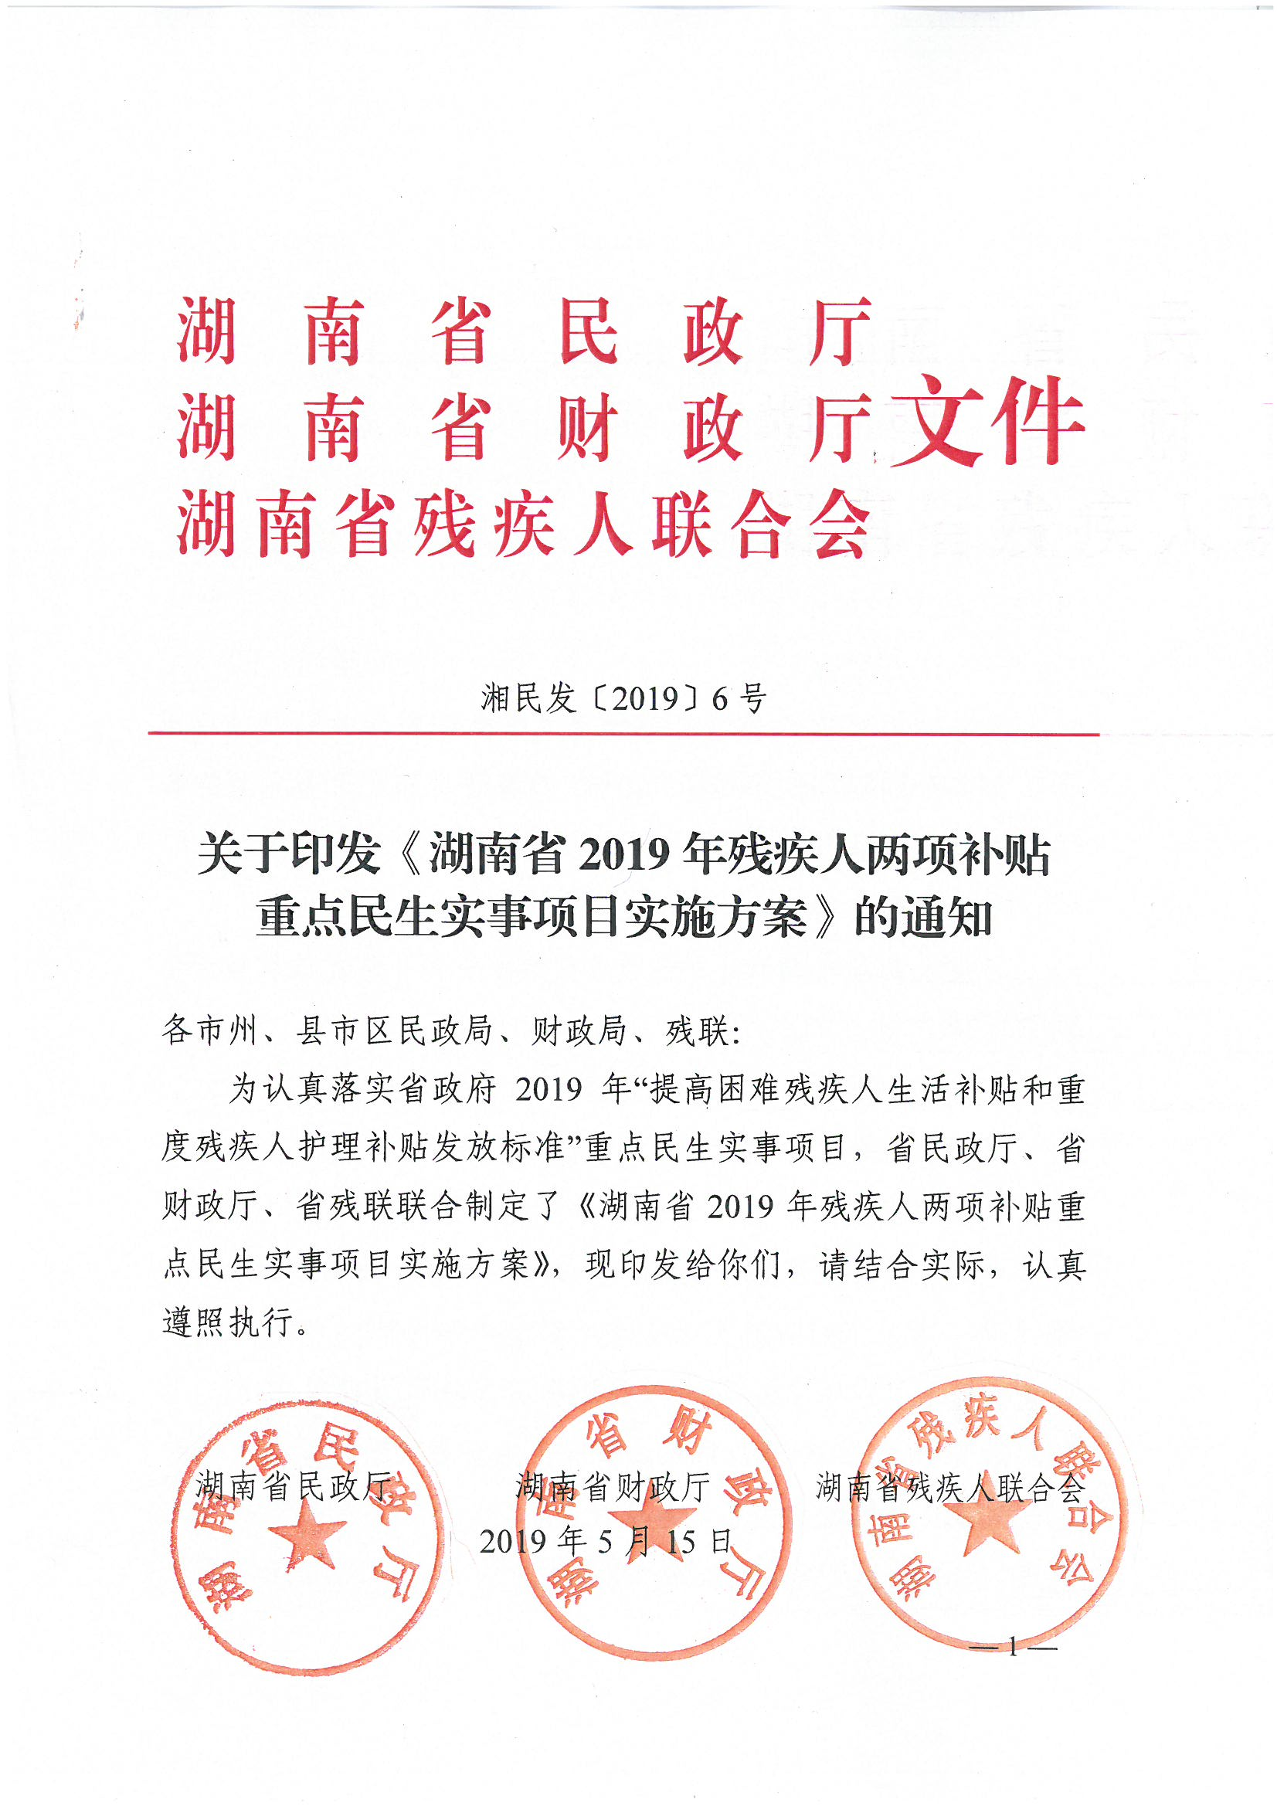
湖南省民政厅  湖南省财政厅  湖南省残疾人联合会 | 文件

湘民发〔2019〕6号

关于印发《湖南省2019年残疾人两项补贴
重点民生实事项目实施方案》的通知

各市州、县市区民政局、财政局、残联：
为认真落实省政府2019年“提高困难残疾人生活补贴和重度残疾人护理补贴发放标准”重点民生实事项目，省民政厅、省财政厅、省残联联合制定了《湖南省2019年残疾人两项补贴重点民生实事项目实施方案》，现印发给你们，请结合实际，认真遵照执行。

湖南省民政厅 湖南省财政厅 湖南省残疾人联合会
2019年5月15日

湖南省2019年残疾人两项补贴
重点民生实事项目实施方案

根据省政府要求和省绩效评估办公室的具体部署，制定以下实施方案。
一、工作目标
全省困难残疾人生活补贴和重度残疾人护理补贴发放标准每人每年分别提高到不低于720元，有条件的市州和县市区可以在此基础上提高补助标准。
二、主要内容
残疾人两项补贴对象的认定、申办程序和补贴发放均按照省政府文件执行。
三、工作要求
（一）出台实施方案。市州、县市区要结合当地实际，出台重点民生实事实施方案，明确部门职责，畅通部门协作机制。
（二）严格进度报告制度。从5月份开始，按月逐级上报进展情况，填报《湖南省重点民生实事落实情况表》（附件2）、市州综合表（附件3），每月统计数据截止时间为当月20日，市州民政局于每月25日前将汇总情况上报至省民政厅。
（三）及时发放资金。各级民政、财政和残联等部门要加强调度，确保资金及时准确发放，县级入户抽查率要达到50%以上，乡镇和村入户核查见面要率达到100%。
（四）严格检查验收。12月上旬，市州、县市区民政部门要会同相关部门完成对重点民生实事的检查验收工作。12月中下旬，省绩效办将组织有关部门对全省所有重点民生实事进行检查验收。省民政厅将不定期明察暗访，每季度通报情况，对资金发放不及时、补贴对象不准确的单位，将通报当地政府。
四、加强保障
（一）加强组织领导。省民政厅、省财政厅、省残联成立由唐白玉同志任组长，邓磊、庄大力、谭奇元等同志为副组长，邓洪波、汪曙光、阳庆云等同志为成员的联合领导小组。联合领导小组下设办公室，办公室设省民政厅社会事务处，由邓洪波同志兼任办公室主任。联合小组负责该项工作的安排部署、组织实施、督促检查和统筹协调，向社会公布“残疾人两项补贴发放”监督电话（省民政厅0731-84502269，省残联0731-84619526），接受社会的咨询和举报。各级民政、财政、残联也要成立相应联合小组，公布本级和上级的监督电话，推动工作落到实处。
（二）加强资金保障。各地要将残疾人两项补贴资金足额纳入财政预算，确保资金按时发放到位。
（三）落实工作责任。各级民政、财政、残联部门要按照责任分工各司其职，密切配合，确保两项补贴政策的落实，圆满完成省政府重点民生实事任务。县市区要及时将残疾人两项补贴信息录入全国残疾人两项补贴信息系统。
（四）加强政策宣传。要充分利用多种媒介宣传残疾人两项补贴制度，营造良好舆论氛围，引导全社会更加关心、关爱残疾人。要充分考虑残疾人获取信息的特殊要求和实际困难，采用灵活多样形式进行宣传解读，确保残疾人及其家属知晓残疾人两项补贴制度内容，了解基本申领程序和要求。要及时做好残疾人两项补贴政策解释工作，协助残疾人便捷办理相关手续。

附件1．2019年重点民生实事项目目标分解表
2．湖南省重点民生实事项目落实情况表
3．市州综合表

附件1
2019年重点民生实事项目任务分解表
单位公章：
实事  项目 | 目标任务 |  |  |  |  |  |  |  |  |  |  |  |  |  | 备注  （对相关责任单位核对意见）
实事  项目 | 长沙市 | 株洲市 | 湘潭市 | 衡阳市 | 邵阳市 | 岳阳市 | 常德市 | 张家界市 | 益阳市 | 郴州市 | 永州市 | 怀化市 | 娄底市 | 自治州 | 备注  （对相关责任单位核对意见）
重度残疾人护理补贴 | 不低于80元/人*月 | 不低于60元/人*月 | 不低于70元/人*月 | 不低于60元/人*月 | 不低于60元/人*月 | 不低于60元/人*月 | 不低于60元/人*月 | 不低于60元/人*月 | 不低于60元/人*月 | 不低于60元/人*月 | 不低于60元/人*月 | 不低于60元/人*月 | 不低于60元/人*月 | 不低于60元/人*月
困难残疾人生活补贴 | 不低于120/人*月元 | 不低于60元/人*月 | 不低于70元/人*月 | 不低于60元/人*月 | 不低于60元/人*月 | 不低于60元/人*月 | 不低于60元/人*月 | 不低于60元/人*月 | 不低于60元/人*月 | 不低于60元/人*月 | 不低于60元/人*月 | 不低于60元/人*月 | 不低于60元/人*月 | 不低于60元/人*月

附件2
重点民生实事项目基层表
项目名称：提高残疾人“两项补贴”标准 2019年 月 日
地 区 | 困难残疾人生活补贴 |  |  |  | 重度残疾人护理补贴
地 区 | 年补贴（元/年） |  | 月补贴（元/月） |  | 年补贴（元/年） |  | 月补贴（元/月）
地 区 | 计划完成数 | 累计完成数 | 计划完成数 | 累计完成数 | 计划完成数 | 累计完成数 | 计划完成数 | 累计完成数

附件3
2019年1—当月份市州综合表
单位（盖章）： 市民政局 分管领导签学： 时间：2019年 月 日
地区 | 困难残疾人生活补贴 |  |  |  |  | 重度残疾人护理补贴
地区 | 补贴标准  （元/月/人） | 本月发放人数 | 本月发放资金（万元） | 1-当月发放总人数 | 1-当月发放  资金 | 补贴标准  （元/月/人） | 本月发放人数 | 本月发放资金（万元） | 1-当月发放  总人数 | 1-当月发放资金

主动公开
湖南省民政厅办公室 2019年5月15日印发

